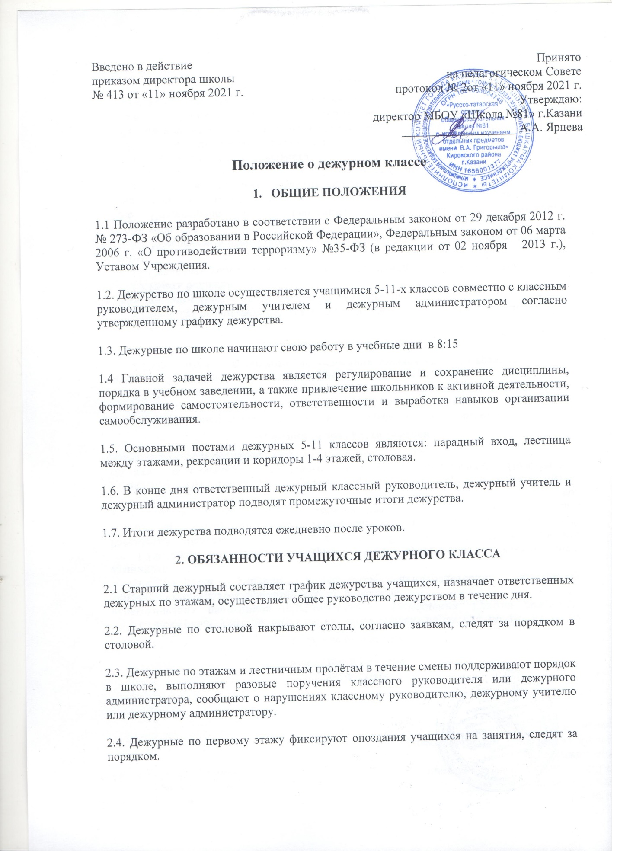
З. ПРАВА УЧАЩИХСЯ ДЕЖУРНОГО КЛАССА
3.1. Дежурный имеет право в тактичной и вежливой форме сделать замечание учащемуся, нарушающему порядок, чистоту в школе или сохранность школьного имущества.
3.2. Дежурный имеет право требовать выполнение его замечания нарушителем.
3.3. Дежурный имеет право обратиться за помощью к дежурному классному руководителю, дежурному учителю или дежурному администратору.

